財團法人第一社會福利基金會辦理
「兒童感覺統合發展與訓練」及「兒童精細動作發展與訓練」
研習報名簡章
現代社會受到少子化以及電腦和手機充斥的影響，幼兒不論在身體活動或精細操作方面普遍經驗不足，幼兒園老師發現不少孩子出現肌力弱、常跌倒或撞到東西、不敢溜滑梯、觸覺敏感甚至造成日常生活之操作和書寫方面的困難。上述問題在智障、自閉症、過動、學習困難等發展遲緩兒童身上更常發生，他們常被診斷有感覺統合失調或精細動作發展落後現象，家長對孩子的問題也頗為困擾。本會特針對這些現代化生活衍生之需求，規劃「兒童感覺統合發展與訓練」以及「兒童精細動作發展與訓練」兩場研習課程，特邀香港協康會具有豐富實務經驗的職能治療師，透過深入淺出的說明，介紹一般兒童在感覺統合和精細動作方面的發展歷程，並藉由影片實例，分析一般兒童和發展遲緩兒童常出現的問題，同時也提供促進其能力的訓練策略。課程內容相當豐富實用，相信對於早療專業人員、一般幼教老師以及家長的助益莫大。過去本會邀請協康會講師來台授課，報名都相當踴躍且廣受好評，此次機會難得，請速報名，以免向隅！
一、主辦單位：財團法人第一社會福利基金會
二、研習對象：學前身障福利機構和團體的教保員、幼兒園老師、學前及國小低年級之特教老師、職能治療師、物理治療師、語言治療師、心理師、社工、家長以及其他對此議題有興趣人士。
三、研習場次、時間、講師、場地及費用：
場次 | 課程名稱 | 日期/時間 | 場 地 | 人數 | 費用
1 | 兒童感覺統合發展與訓練 | 5月25~26日(五、六)  9：00~16：00  共12小時 | 新北市  天下一家  社教服務中心 | 150人 | 每人  1,600元
2 | 兒童精細動作發展與訓練 | 5月27日(日)  9：00~16：00  共6小時 | 新北市  天下一家  社教服務中心 | 150人 | 每人  900元
※研習場地地址與交通方式請詳見【附件2】地圖。
※研習費用含講義、午餐及茶點，交通費與住宿費請自理。
※參加「兒童精細動作發展與訓練」研習課程者，隨課贈送本會出版的「小手指學堂」一書（協康會授權本會出版，「中國信託慈善基金會第26屆點燃生命之火」贊助印刷）。

四、課程內容：
請詳見【附件1】課程表。
五、講師簡介：王玥職能治療師
（一）學歷：香港中文大學精神健康理學碩士班進修中
香港理工大學職業治療學士
（二）經歷：香港協康會資深職業治療師，擁有各項治療技巧的進修證書，包括：感覺統合評估 (SIPT)、DIR®地板時間、治療性聆聽訓練等證書。王老師在協康會的特殊幼兒中心及早期教育暨訓練中心擔任職能治療師，熟稔兒童成長和發展需求，在兒童精細動作評估及治療方面均有豐富的臨床經驗。
六、報名方式： 報名前請先來電確認是否仍有名額
- 一律採用劃撥繳費，劃撥帳號：19965518 戶名：財團法人第一社會福利基金會。
- 請將報名表連同劃撥單收據（請於通訊欄註明「兒童感覺統合」或「兒童精細動作」研習費）傳真至本會。FAX：02-2729-1742。
- 傳真後請來電確認（聯絡人：黃琬婷小姐02-2722-4136＃855），謝謝！
- 報名期限：即日起至額滿為止，請隨時上本會網站查詢報名情況。
- 確定名單於開課三天前公布於本會網站（www.diyi.org.tw）。
七、報名注意事項：
1. 開課十五天前因故不能參加研習並申請退費者，退還已繳報名費用七成。但開課十四天前（含六、日）或開課當天才告知者，恕不退費。
2. 須當天全程參加者，方可取得該場次的研習證明。
3. 因故轉讓他人上課者，請於三天前通知，以免影響研習證明取得。
4. 響應環保愛地球，研習現場不提供紙杯，敬請自備環保杯。
八、繼續教育積分：積分申請中(台灣職能治療學會、中華民國物理治療學會、全國教師在職進修資訊網)。
【附件1】
兒童感覺統合發展與訓練
課程表
日期  時間 | 5月25日（週五） | 5月26日（週六）
9：00  ︱  12：00 | 1.感覺統合基礎理論  （1）感覺統合是什麼  （2）神經系統與感覺統合的發展  （3）感覺統合與兒童發展的關係  （4）感覺統合對日常生活的影響  （5）感覺統合概念的謬誤 | 3.感覺統合治療與訓練  （1）感覺統合治療的重點  （2）認識感覺統合訓練場地及常用器材使用方法  a.各類懸吊器材及地上器材  b.觸覺、本體感覺、前庭感覺等器材  （3）編訂治療計畫的過程與基本原則  （4）實例分享與討論
12：00~  13：00 | 午 餐
13：00  ︱  16：00 | 2.感覺統合失調特徵  （1）感覺統合功能的評估：日常生活觀察、臨床觀察  （2）評估及觀察技巧  （3）實例分享討論 | 4.感覺統合治療與訓練  （1）居家訓練活動建議  （2）感覺餐  5.課程總結：問題與討論

兒童精細動作發展與訓練
課程表
日期  時間 | 5月27日(週日)
9：00  ︱  12：00 | 1.精細動作發展對兒童成長的重要性  2.精細動作發展的基礎元素  3.幼兒精細動作的發展歷程 (0-6 歲)  4.精細動作發展的評估  5.精細動作訓練目標與基本原則(一)：上肢控制、手眼協調、雙手協調等
12：00~  13：00 | 午 餐
13：00  ︱  16：00 | 6.精細動作訓練目標與基本原則(二)：用具操作、寫前技巧  7.幼兒精細動作訓練活動的設計（小手指學堂）  （1）嬰幼兒期  （2）幼兒期  8.精細動作訓練 - 問題與討論
【附件2】研習會場交通資訊
研習場地：天下一家社教服務中心B103教室（新北市新店區中興路三段219號）
現場聯絡電話：（02）2910-2924、（02）2910-2935
交通方式：
捷運：「淡水-新店線」大坪林站2號出口，右轉142巷沿虛線直走，約10分鐘可抵達場地。
公車：1.搭乘252、642、644、648、650、紅10、綠10、綠5、綠10、綠15至「捷運大坪林站」下車，約15分鐘可抵達場地。。
2.搭乘647、綠3、台北-坪林、台北-烏來至「中興路三段」下車，約10分鐘內可抵達場地。。

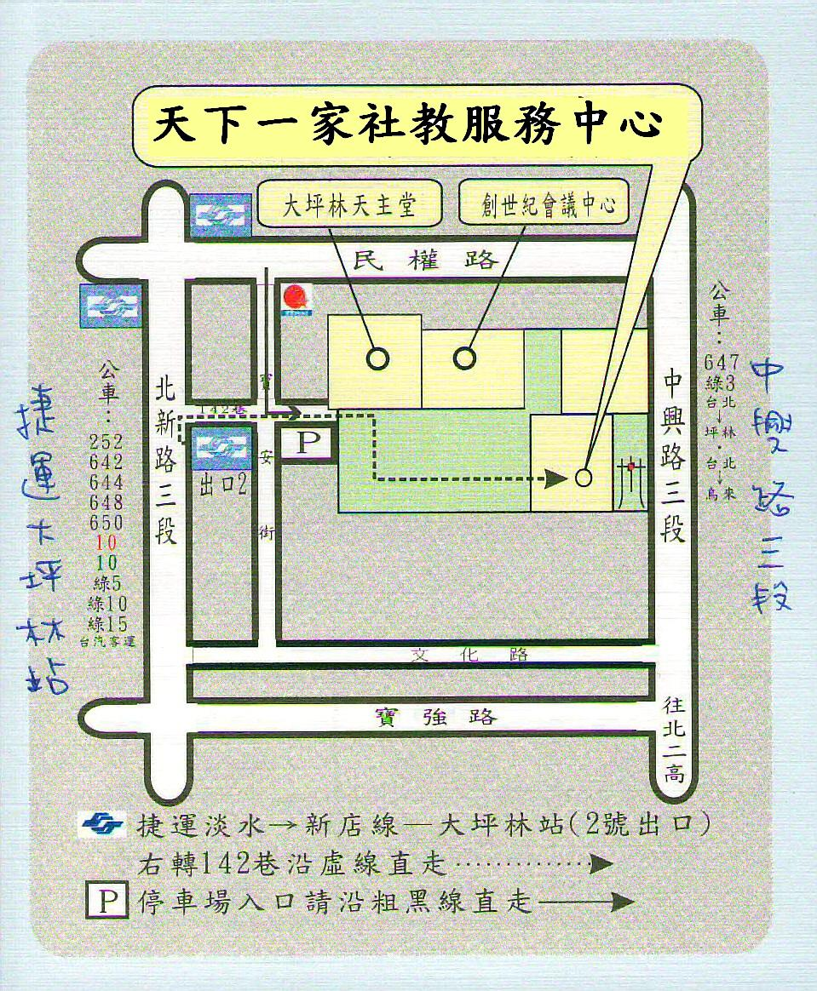
財團法人第一社會福利基金會辦理
「兒童感覺統合發展與訓練」及「兒童精細動作發展與訓練」
課程代號 101T09
101T10
報 名 表
請傳真至02-27291742黃琬婷小姐（電話：02-27224136分機855）
服務單位：
發票：□二聯式 □三聯式（三聯式發票請務必填寫統一編號： ）
發票抬頭：□單位： (請填寫正確全名) □個人
場次 | 課程 | 上 課 日 期 | 費 用
1 | 兒童感覺統合發展與訓練 | 101年5月25、26日（五、六） | 每人1,600元
2 | 兒童精細動作發展與訓練 | 101年5月27日（日） | 每人900元

姓 名 |  | 職 稱 | 電 話 | E-mail (請務必填寫) | 報名場次 | 午餐
 |  |  | 白天：  手機： |  |  | □葷  □素
 |  |  | 白天：  手機： |  |  | □葷  □素
 |  |  | 白天：  手機： |  |  | □葷  □素
報  名  手  續 | 1. 劃撥繳費帳號：19965518  戶名：財團法人第一社會福利基金會  請於通訊欄註明「兒童感覺統合」或「兒童精細動作」研習報名費  2. 傳真「報名表」：FAX：02-27291742  3. 來電確認：電話：02-27224136＃855  4. 聯絡人：黃琬婷小姐  5. 開課十五天前因故不能參加研習並申請退費者，退還已繳報名費用七成。但開課十四天前（含六、日）才告知者，恕不退費。 |  |  | 劃撥收據黏貼處
注意  事項 | 1. 研習費用包括講義、午餐和茶點（參加「兒童精細動作發展與訓練」研習者，隨課贈送「小手指學堂」一書）。  2. 響應環保愛地球，請自備環保杯，現場恕不另提供紙杯。  3. 請準時參加研習，第一次前往本次研習會場者，請務必攜帶地圖。

